CCS | A90
/BAAS
深圳市破产事务管理署标准
Q/BAAS 005—XXXX

个人破产债务人监督工作规程

Supervision work procedures for personal bankruptcy debtor

（征求意见稿）

XXXX-XX-XX发布
XXXX-XX-XX实施
深圳市破产事务管理署 发布

目次
前言 III
1 范围 1
2 规范性引用文件 1
3 术语和定义 1
4 基本原则 2
4.1 公平公正原则 2
4.2 风险防范原则 2
4.3 高效便民原则 2
4.4 突出重点原则 2
4.5 教育引导原则 2
5 监督类型 2
6 日常监督 3
6.1 监督对象 3
6.2 监督频次 3
6.3 监督事项 3
6.4 监督方式 3
6.5 监督流程 3
6.6 工作人员要求 5
7 专项监督 6
7.1 监督启动 6
7.2 监督对象 6
7.3 监督频次 6
7.4 监督事项 6
7.5 监督方式 7
7.6 监督流程 8
7.7 工作人员要求 9
8 投诉监督 10
8.1 监督对象 10
8.2 时限要求 10
8.3 监督事项 10
8.4 监督方式 10
8.5 监督流程 10
8.6 工作人员要求 11
9 监督处置 12
9.1 发出提醒函 12
9.2 发出警示函 12
9.3 违法犯罪问题 12
10 监督情况反馈 12
11 信息共享与信息公开 13
12 投诉 13
13 档案管理 13
附录A （资料性） 日常监督、专项监督、投诉监督的程序关系 14
参考文献 15

前言
本文件按照GB/T 1.1—2020《标准化工作导则 第1部分：标准化文件的结构和起草规则》的规定起草。
本文件由深圳市破产事务管理署提出并归口。
本文件起草单位：深圳市破产事务管理署、深圳市标准技术研究院。
本文件主要起草人：郑雷、张洁波、胡精书、徐胜芳、陈佳林、黄橙紫、袁明杨、张旭杰、李媛红、易晓珊、赵莹、杨海霞、刘赖称、罗宇民。

个人破产债务人监督工作规程
  - 范围
本文件规定了深圳市破产事务管理署（以下简称“市破产事务管理署”）个人破产债务人监督工作的基本原则、监督类型、日常监督、专项监督、投诉监督、监督处置、监督情况反馈、信息共享与公开、投诉、档案管理等内容。
本文件适用于市破产事务管理署对债务人在考察期或者重整计划、和解协议执行期内（以下简称“执行考察期”）履行破产程序义务的情况进行监督检查及处置等活动。
  - 规范性引用文件
下列文件中的内容通过文中的规范性引用而构成本文件必不可少的条款。其中，注日期的引用文件，仅该日期对应的版本适用于本文件；不注日期的引用文件，其最新版本（包括所有的修改单）适用于本文件。
Q/BAAS 003 个人破产信息公开业务规范
Q/BAAS 007 个人破产信息共享管理规范
Q/BAAS 008 智慧档案管理 分类与编码规范
  - 术语和定义
下列术语和定义适用于本文件。

个人破产债务人 personal bankruptcy debtor
在深圳经济特区居住且参加深圳社会保险连续满三年，因生产经营、生活消费导致丧失清偿债务能力或者资产不足以清偿全部债务，依据《深圳经济特区个人破产条例》进行破产清算、重整或者和解的自然人，以下简称债务人。

重整计划执行期 execution period of bankruptcy reorganization plan
自人民法院裁定批准债务人重整计划之日起，至人民法院依法免除债务人未清偿债务之日止，为债务人的重整计划执行期。

和解协议执行期 execution period of settlement agreement
自人民法院裁定认可债务人和解协议之日起，至人民法院依法免除债务人未清偿债务之日止，为债务人的和解协议执行期。

考察期 inspection period for bankruptcy liquidation
依据《深圳经济特区个人破产条例》，自人民法院宣告债务人破产之日起三年，为免除债务人未清偿债务的考察期。若债务人在考察期内未履行人民法院作出的限制行为决定规定的义务，或者《深圳经济特区个人破产条例》规定的其他义务，人民法院可以决定延长考察期，但延长期限不超过两年。

破产程序义务 obligations in bankruptcy proceedings
依据《深圳经济特区个人破产条例》，债务人在破产程序中应当履行的法定义务，包括但不限于遵守行为限制、职业资格限制、申报收入、支出、财产及债务清偿情况等义务。
  - 基本原则
    - 公平公正原则
市破产事务管理署应严格按照规定的监督程序确定监督对象、监督事项，推进债务人监督工作，及时发布监督公告并通报结果，确保监督工作公平公正。
    - 风险防范原则
市破产事务管理署宜采取“日常监督+专项监督+投诉监督”相结合的机制，定期监督债务人在执行考察期履行破产程序义务的情况，普及个人破产法律知识，尽早发现问题，预防个人破产欺诈风险。
    - 高效便民原则
市破产事务管理署宜主要通过申报信息比对、报告事项核对、电话沟通、视频面谈等非现场方式进行；确有必要的，综合运用信息化手段核查监督事项，提升债务人监督质效。市破产事务管理署开展债务人监督工作，宜尽量减少对债务人正常工作和生活的打扰。
    - 突出重点原则
市破产事务管理署宜按照“分类监督、宽严相济、风险防范”的原则，针对不同类型债务人在减免债务方面的不同安排，实行“清算债务人严格监督、重整和解债务人适度监督”的监督机制，对于重整、和解债务人，主要监督其登记申报个人破产信息、个人破产重大事项，履行离开居住地、出入境报告义务，以及执行重整计划、和解协议的情况；对于清算债务人，监督事项还包括考察期收入和支出情况、担任公司董事、监事和高级管理人员等情况。
    - 教育引导原则
市破产事务管理署开展债务人监督工作，旨在向债务人普及个人破产制度的价值，教育和引导债务人全面、及时、准确履行破产程序义务。针对监督工作中发现的问题，宜综合运用面谈、书面提醒、通报人民法院等手段，进一步提升债务人自觉履行破产程序义务的积极性和规范性，切实为破产事务管理工作提质增效。
  - 监督类型
市破产事务管理署对债务人监督的类型包括但不限于：
- 日常监督：市破产事务管理署通过申报信息比对、报告事项核对、信息化查询核对、信息共享、电话询问等方式，对债务人监督名录库中的债务人履行个人破产信息或者个人破产重大事项申报情况，考察期债务人执行豁免财产清单情况，重整计划、和解协议执行期债务人执行重整计划、和解协议情况所开展的常态化监督检查；
- 专项监督：市破产事务管理署每年定期开展的，针对债务人监督名录库中部分执行考察期债务人破产程序义务履行情况进行的专门监督检查，对清算债务人采取严格监督，对重整及和解债务人适度监督，旨在教育和引导债务人全面、及时、准确履行破产程序义务；
- 投诉监督：市破产事务管理署基于投诉举报、转办交办的问题线索，对被投诉债务人涉嫌违法违规行为进行的监督调查，旨在公平、公正、及时地处理投诉举报问题，协助防范个人破产欺诈及相关违法违规行为。
  - 日常监督
    - 监督对象
日常监督的对象包括：
- 人民法院宣告破产的债务人；
- 人民法院裁定批准重整计划的债务人；
- 人民法院裁定认可和解协议的债务人。
    - 监督频次
市破产事务管理署应通过管理系统对债务人登记申报的信息开展持续、定期的监督，以确保及时发现和处理问题，监督频次不低于每月一次。
    - 监督事项
市破产事务管理署对清算债务人履行下列破产程序义务的情况进行日常监督：
a) 个人破产信息申报情况，包括案件信息、债务人信息、债权信息、家庭信息等；
b) 个人破产重大事项申报情况，包括破产申请、财产状况、债务状况、破产期间的收入、支出情况等；
c) 执行豁免财产清单情况；
d) 债务人依照相关法律法规应申报或者报告的其他事项。
市破产事务管理署对重整或者和解债务人履行下列破产程序义务的情况进行日常监督：
a) 个人破产信息申报情况，包括案件信息、债务人信息、债权信息、家庭信息等；
b) 个人破产重大事项申报情况，包括破产申请、财产状况、债务状况、重整计划、和解协议、破产期间的收入、支出情况等；
c) 执行重整计划或者和解协议有关情况
d) 债务人依照相关法律法规应申报或者报告的其他事项。
    - 监督方式
      - 日常监督工作主要采取申报信息比对、报告事项核对、信息化查询核对、信息共享、电话询问等非现场方式开展。
市破产事务管理署应通过管理系统对债务人日常监督事项进行动态管理，核查债务人申报信息是否及时、内容是否完整，及时发现并跟进申报信息中存在的问题，提醒债务人及对应的管理人进行处理。
    - 监督流程
市破产事务管理署开展日常监督工作应按照下列程序进行：
- 准备工作：市破产事务管理署在管理系统债务人监督名录库中新增债务人案件信息；
债务人案件信息指市破产事务管理署依法登记执行考察期债务人有关信息的集合，包括但不限于：
案件基本信息：申请时间、程序类型、受理时间、债权人会议时间、宣告破产时间、终结程序时间、裁定免债/终止执行时间、重整计划、和解协议、财产分配方案等；
破产管理人信息：机构名称、负责人、联系人、联系电话、联系地址等；
债务人基本情况：姓名、性别、年龄、出生日期、身份证号码、职业、月收入、居住地、破产原因、是否有商事主体登记、婚姻状况、配偶收入、夫妻是否共同申请破产、夫妻是否共同偿债、子女情况等；
执行情况：确认偿债规模、清偿比例、清偿周期、清偿方式、执行进度等；
债权确认情况：确认债权、未申报债权、暂缓确认债权等；
债权人情况：债权人类型、债权人数量等；
债务人财产及支出：现金类资产、其他重要资产、每月支出情况等。
- 开展信息登记工作：人民法院裁定受理债务人破产申请后，市破产事务管理署通过管理系统分配工作人员开展日常监督工作，工作人员开通债务人、对应的管理人信息申报登记通道，提醒债务人及对应的管理人及时申报个人破产信息及个人破产重大事项信息；债务人、管理人通过管理系统登记信息后，市破产事务管理署则可以在管理系统进行查询、审核。
管理系统是债务人、管理人进行相关操作的信息化平台，债务人、管理人可以通过PC端或移动端（如i深圳）进行相关操作，相应信息通过个人破产信息共享平台与其他管理系统进行信息交互。
- 开展面谈：人民法院裁定宣告债务人破产、批准重整计划或者认可和解协议后，市破产事务管理署约谈债务人及对应的管理人，了解执行考察期案件基本情况，告知债务人破产程序义务及有关信息申报流程，指导管理人按照规定开展有关审核监督工作；
- 监督债务人申报情况：市破产事务管理署通过管理系统对债务人每月申报情况、申报内容、管理人审核情况进行监督检查，申报内容包括债务人每月收入、支出、债务清偿情况、财产变动情况、执行豁免财产清单及有关执行情况等；
- 记录监督情况：在管理系统中收集归总债务人的申报问题，通过电话、视频询问等方式，了解债务人的有关情况并如实记录监督内容，填写《日常监督工作记录表》，形成有关工作台账，动态更新、管理债务人监督名录库。
- 数据分析：汇总债务人监督工作过程中形成的信息资料，统计分析相关数据，运用数据对工作中发现的问题进行监督。
个人破产债务人日常监督程序见图1。
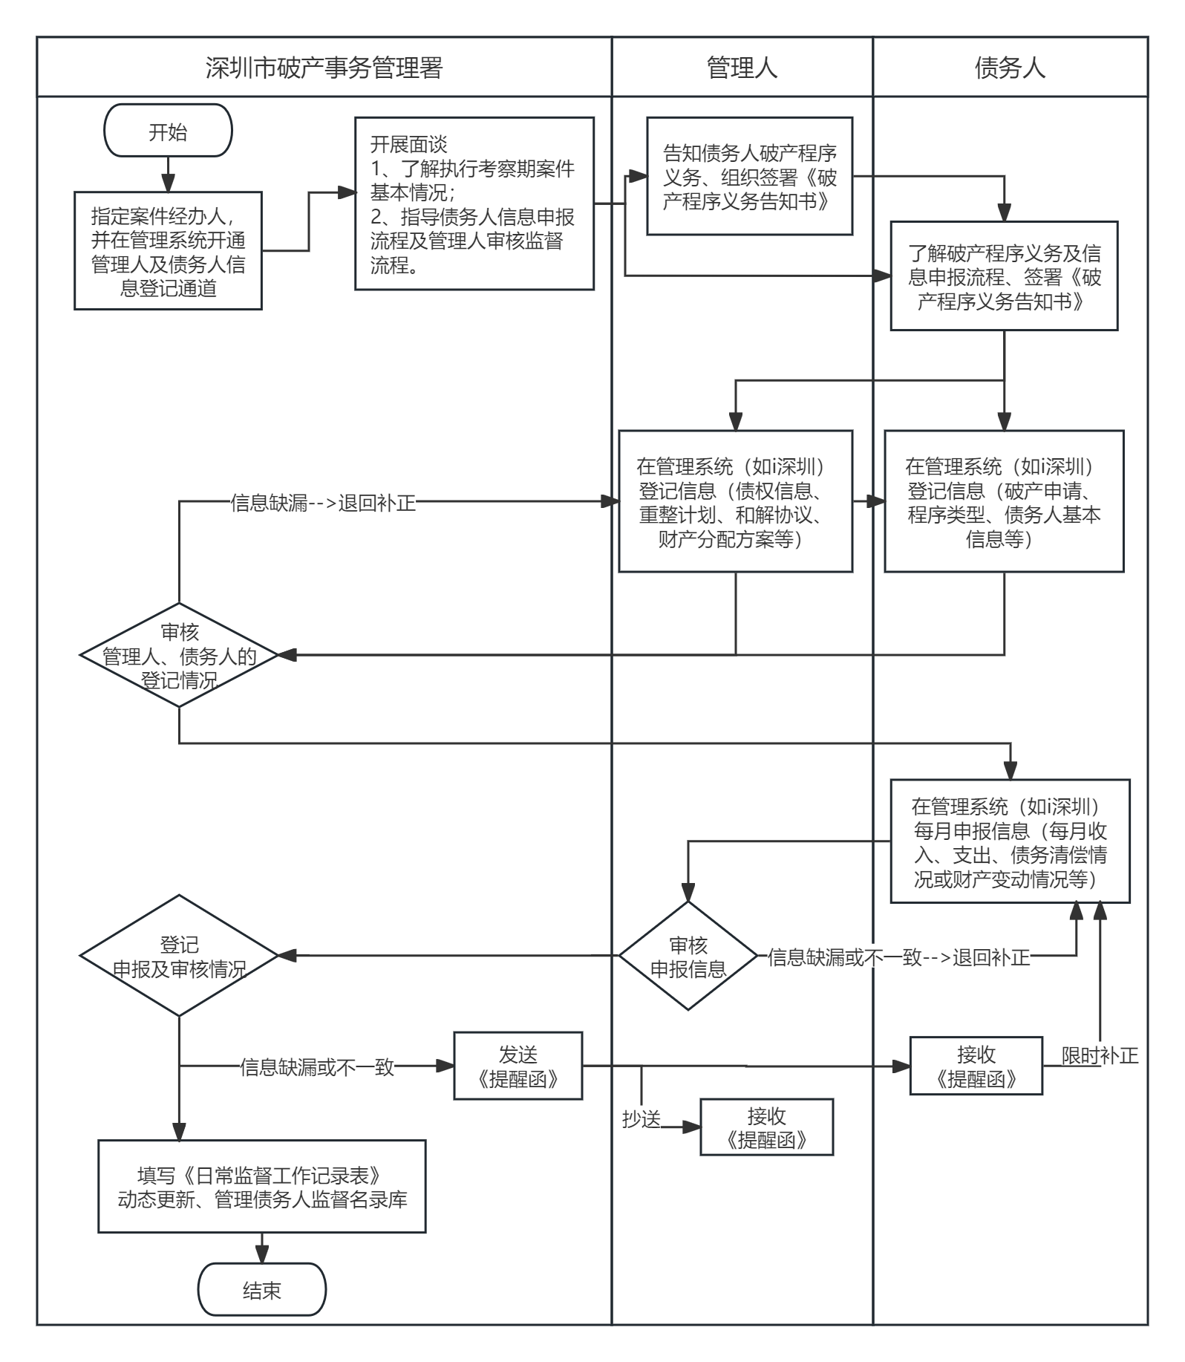
- 个人破产债务人日常监督程序
    - 工作人员要求
      - 工作人员应满足以下要求：
- 遵守日常监督工作规范和程序，确保日常监督工作的规范化和标准化；
- 具备相关法律知识和破产事务管理经验，准确分析和妥善处理日常监督过程中的相关问题；
- 组织开展面谈、现场走访等工作，应当指派两名及以上工作人员参加并出示工作证件；
- 全面核查债务人的日常监督事项，如实记录日常监督工作中发现的实际情况，可根据监督工作需要，采取拍照、录音、录像等方式记录核查情况。
      - 工作人员在债务人监督工作中，不应实施下列行为：
- 违反规定程序进行监督；
- 利用监督工作为本人、亲友或者他人谋取利益；
- 接受债务人或者管理人的宴请、礼品、礼金，以及娱乐、旅游、食宿等安排；
- 未经授权，擅自披露或者泄露在监督工作中的涉案文件材料、债务人隐私信息、管理系统的账号以及其他机密信息；
- 向债务人或者管理人收取监督费用；
- 其他违反法律法规、侵害债务人合法权益的行为。
      - 工作人员涉及下列情况应进行回避：
- 有关工作人员与债务人或者其管理人存在直接利益冲突或者其他利害关系，可能影响公正监督时，应主动提出回避申请；
- 债务人或者管理人认为市破产事务管理署有关工作人员应回避并向市破产事务管理署提出回避申请时，市破产事务管理署应依法审查有关回避申请，回避审查期间，有关工作人员不停止监督工作。
  - 专项监督
    - 监督启动
为了进一步防范债务人破产欺诈或执行不能等风险，强化债务人全面、及时、准确履行破产程序义务，市破产事务管理署应依据日常监督情况，定期组织制定专项监督工作方案，依据债务人的执行情况，明确监督主体、监督对象、监督重点、监督周期、监督方式、时间安排、工作要求等内容，专项监督工作方案经市破产事务管理署主管单位批准后启动实施。
    - 监督对象
专项监督的对象包括：
- 清算债务人；
- 清偿比例低于本金60%的重整、和解债务人；
- 超过两期或者半年未能足额执行重整计划或者和解协议的债务人；
- 因经济状况、家庭关系恶化导致重整计划、和解协议存在执行不能风险的债务人；
- 收到市破产事务管理署发出的《警示函》的债务人；
- 执行考察期将于下一年度届满且未曾被纳入专项监督范围的债务人；
- 除以上债务人外，在债务人监督名录库中随机选定的债务人。原则上宜采取摇号、抽签等随机方式确定监督对象。
    - 监督频次
专项监督原则上每年至少组织一次。
    - 监督事项
市破产事务管理署应对清算债务人履行下列破产程序义务的情况进行专项监督：
- 个人破产信息申报情况，包括案件信息、债务人信息、债权信息、家庭信息等；
- 个人破产重大事项申报情况，包括破产申请、财产状况、债务状况、破产期间的收入、支出情况等；
- 考察期间偿还债务情况；
- 离开居住地及有关报告情况；
- 出入境及有关审批、报告情况；
- 执行豁免财产清单情况；
- 遵守《限制消费行为决定书》情况；
- 担任董事、监事和高级管理人员职务情况；
- 相关法律法规规定的其他破产程序义务。
市破产事务管理署应对重整或者和解债务人履行下列破产程序义务的情况进行专项监督：
- 个人破产信息申报情况，包括案件信息、债务人信息、债权信息、家庭信息等；
- 个人破产重大事项申报情况，包括破产申请、财产状况、债务状况、重整计划、和解协议、破产期间的收入、支出情况等；
- 按期执行重整计划或者和解协议的情况；
- 离开居住地及有关报告情况；
- 出入境及有关审批、报告情况；
- 相关法律法规规定的其他破产程序义务。
    - 监督方式
专项监督宜采取申报信息比对、报告事项核对、信息化查询核对、信息共享、书面询问、信函索证等方式开展，针对问题较为复杂的案件，市破产事务管理署宜组织债务人、对应的管理人面谈，或者进行现场走访。
专项监督宜通过管理系统调查债务人履行破产程序义务的总体情况以及违法违规情况，一旦发现债务人存在违反破产程序义务的行为，或者存在可能对债权人权益造成损害的行为，应及时将相关的违法违规问题线索通过管理系统共享给相关部门，提醒相关部门及时介入处理。
针对清算债务人及清偿比例低于本金60%的重整、和解债务人，市破产事务管理署应组织债务人签署书面承诺、授权、委托文件，委托深圳市居民家庭经济状况核对机构对债务人家庭经济状况开展信息化查询核对，具体流程如图2。
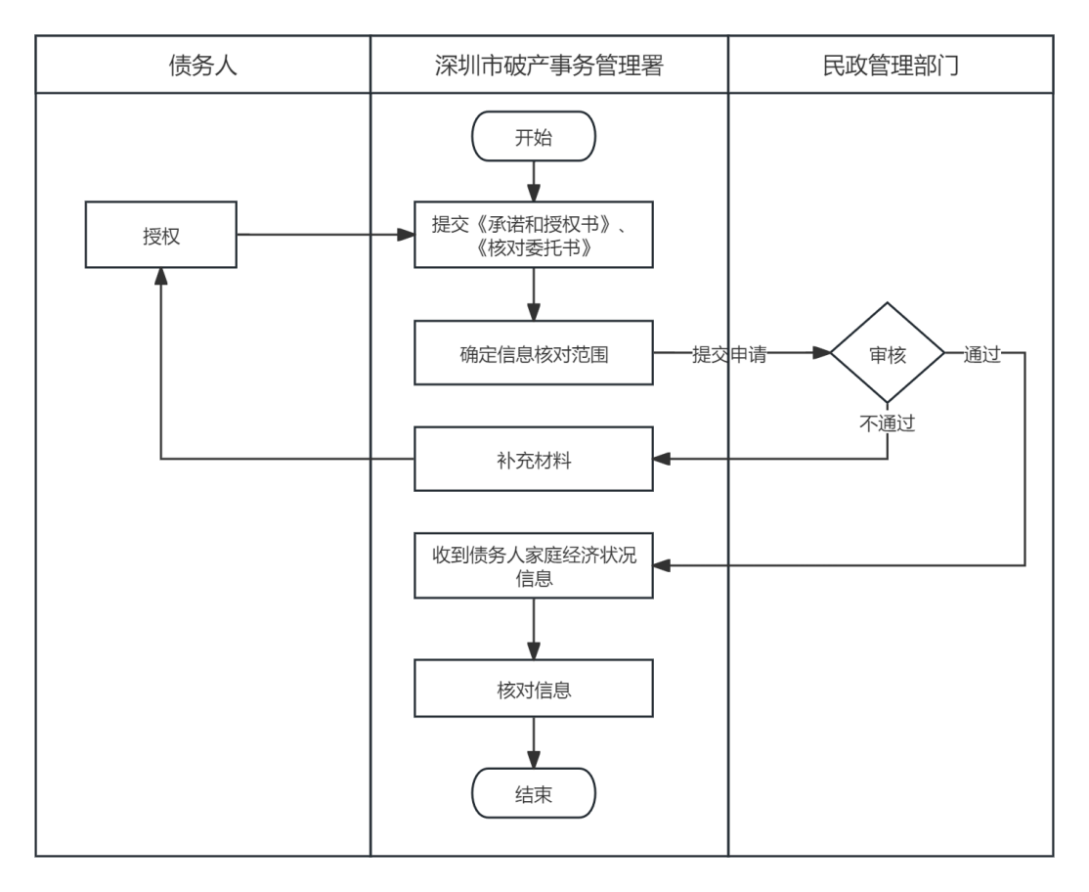
- 核对债务人家庭经济状况信息流程
    - 监督流程
市破产事务管理署开展专项监督工作应按照下列程序进行：
- 组织制定专项监督工作方案，明确监督主体、监督对象、监督重点、监督周期、监督方式、时间安排、工作要求等内容。专项监督工作方案经市破产事务管理署主要负责人批准后组织实施；
- 组织成立专项监督工作组，成员不少于五人；
- 确定专项监督对象，按照一定比例随机抽取债务人纳入专项监督范围，并与其他需要进行专项监督的对象汇总形成专项监督对象债务人名单；
- 通过深圳市个人破产信息公开平台发布专项监督公告，公布监督对象、监督事项、监督方式及有关安排；
- 向债务人发出专项监督通知书，并抄送对应的管理人；
- 按照专项监督工作方案及公告要求组织开展监督工作；通过申报信息比对、报告事项核对、信息化核对、电话询问等方式，掌握债务人在监督期间履行破产程序义务的总体情况；针对债务人在执行考察期的不规范或者未及时履行义务等行为，通过组织面谈、书面询问、信函索证、现场走访等方式，向当事人普及相关知识，要求其补充相关材料、纠正相关行为；
- 就发现的违法违规行为或者问题线索进行调查和处置；
- 根据有关调查核实情况形成监督处置意见，组织开展有关事先告知、听取债务人意见及异议复核处理等工作；
- 形成专项监督结果通知书，反馈给债务人并抄送给对应的管理人；
- 形成专项监督工作报告并报送给人民法院；
- 通过深圳市个人破产信息公开平台通报专项监督情况；
- 将监督情况更新至债务人监督名录库；
- 汇整债务人监督信息，不定期进行数据分析，优化专项监督工作。
个人破产债务人专项监督程序见图3。
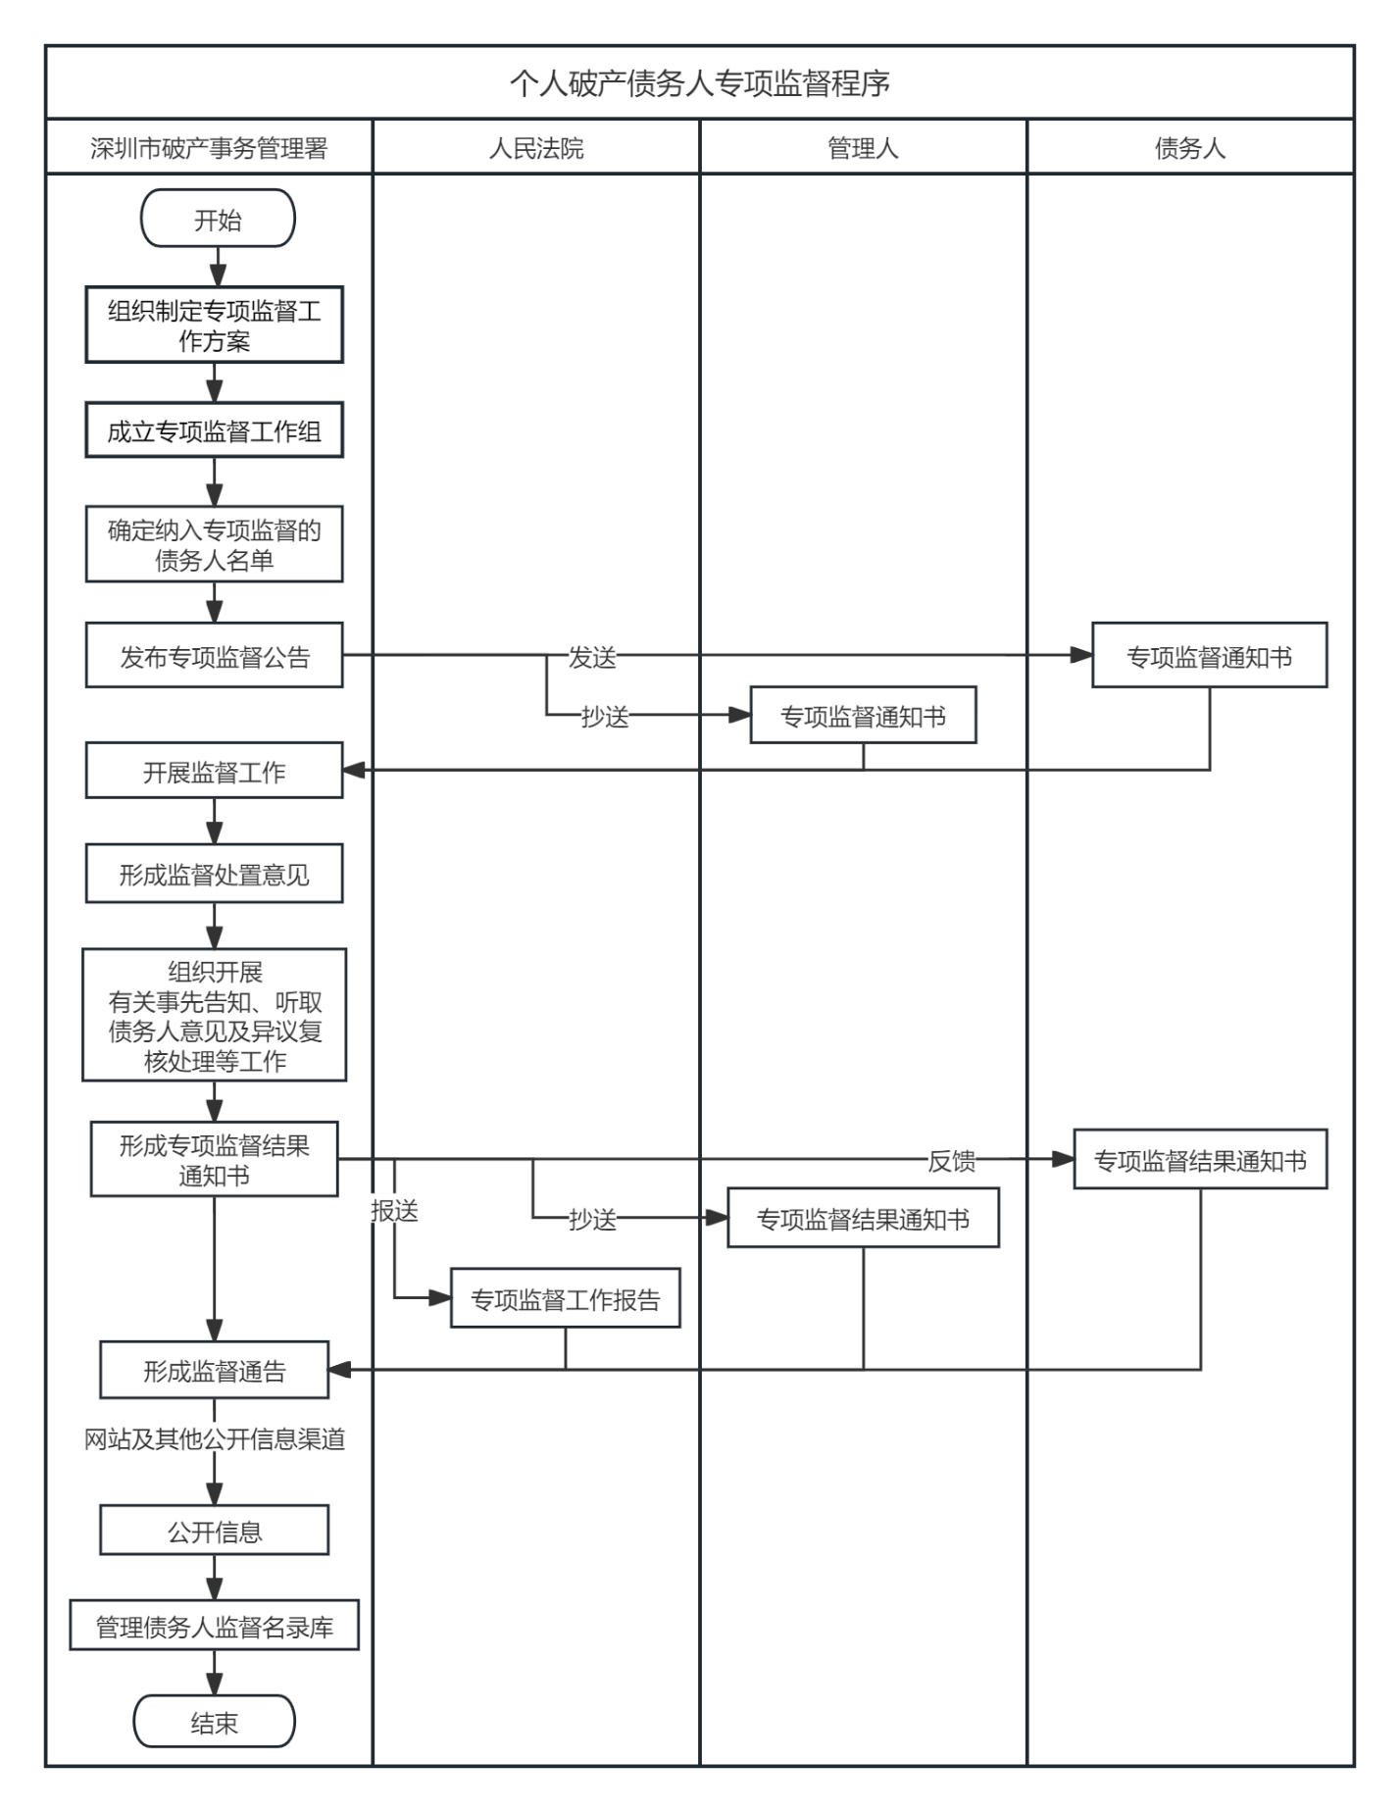
- 个人破产债务人专项监督程序
    - 工作人员要求
工作人员应满足以下要求：
- 合理制定专项监督工作方案；
- 若涉及面谈或者现场调查，应指派两名及以上工作人员参加并出示工作证件；
- 具备相关法律知识和破产事务管理经验，准确分析和处理专项监督过程中的相关问题；
- 严格遵守专项监督工作规范和程序，及时发布专项监督公告，并告知债务人、相关案件的管理人有关专项监督工作的安排；
- 全面核查对债务人的专项监督事项，如实记录专项监督工作中发现的实际情况，可根据监督工作需要，采取拍照、录音、录像等方式记录核查情况；
- 工作人员不应实施的行为及回避情况见6.6.2和6.6.3。
  - 投诉监督
    - 监督对象
市破产事务管理署应基于投诉举报、转办交办等事项，对特定债务人进行监督调查。债务人存在下列情形之一时，应启动投诉监督：
- 被投诉举报；
- 其他单位转办、交办有关问题或者线索；
- 法律、法规或者规章规定的其他情形。
    - 时限要求
自市破产事务管理署发出投诉监督通知书后，宜在两个月内完成投诉监督工作。
    - 监督事项
投诉监督的事项应包括但不限于：
- 债务人是否存在投诉举报事项；
- 债务人是否存在违反破产程序义务情况；
- 债务人是否存在破产欺诈行为；
- 市破产事务管理署认为应当监督的其他事项。
    - 监督方式
投诉监督根据需要可以采取申报信息比对、报告事项核对、信息化查询核对、信息共享、书面询问、信函索证、组织面谈、现场走访等方式。
    - 监督流程
市破产事务管理署开展投诉监督工作应按照下列程序进行：
- 经市破产事务管理署主要负责人批准启动投诉监督工作；
- 向债务人发出投诉监督通知书，并抄送对应的管理人；
- 组织调查核实并收集必要的证据；
- 根据有关调查核实情况形成监督处置意见，组织开展有关事先告知、听取债务人意见及异议复核处理等工作；
- 形成投诉监督结果通知书，反馈债务人并抄送人民法院、对应的管理人；
- 将监督情况更新至债务人监督名录库；
- 汇整债务人监督信息，依据数据分析结果进行研判，优化投诉监督工作。
      - 个人破产债务人投诉监督程序见图4。
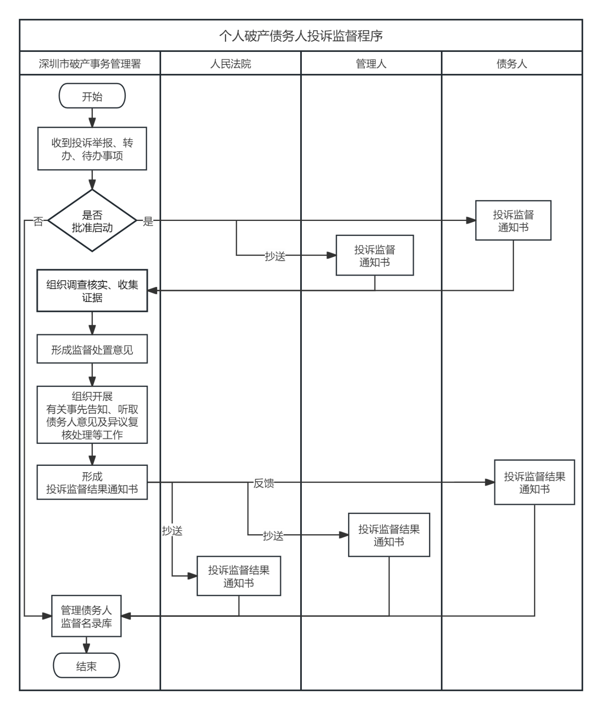
- 个人破产债务人投诉监督程序
    - 工作人员要求
工作人员应满足以下要求：
- 严格遵守投诉监督工作规范和程序，及时告知债务人、相关案件的管理人有关投诉监督工作的安排；
- 具备相关法律知识和破产事务管理经验，可准确分析和处理投诉监督过程中的相关问题；
- 组织调查核实、收集证据时，应指派两名以上（含两名）工作人员参加并出示工作证件；
- 全面收集与案件有关的证据材料，如实记录投诉监督工作中发现的实际情况，可根据监督工作需要，采取拍照、录音、录像等方式记录调查情况；
- 对证据的真实性、合法性和关联性进行审查和判断，合理给出监督处置意见，更新、储存、管理债务人监督名录库；
- 工作人员不应实施的行为及回避情况见6.6.2和6.6.3。
  - 监督处置
    - 发出提醒函
市破产事务管理署在债务人监督工作中发现债务人有以下情形之一时，应向债务人发出《提醒函》，并抄送对应的管理人：
- 债务人无正当理由不按时申报个人破产信息或者个人破产重大事项；
- 债务人申报的个人破产信息或者个人破产重大事项存在漏报、少报、不一致等情形；
- 债务人申报的个人破产信息或者个人破产重大事项被管理人作出两次以上（含两次）不予审核通过的意见；
- 债务人无正当理由不按照规定就个人基本信息发生变动的情况进行报告；
- 债务人离开居住地或者出境，已经按照规定履行审核批准手续但未按照规定进行报告；
- 债务人无正当理由超过两期或者半年未能足额执行重整计划或者和解协议；
- 市破产事务管理署认为应提醒的其他情形。
    - 发出警示函
市破产事务管理署在债务人监督工作中发现债务人有下列情形之一时，应向债务人发出《警示函》、约谈相应管理人，并将有关调查情况及证明材料报送人民法院：
- 债务人未按照《提醒函》要求改正；
- 债务人未经人民法院同意出境，或者债务人的出入境时间地点与人民法院同意的事项不符合；
- 清算债务人在考察期内担任有关董事、监事和高级管理人员职务，或者违反《限制消费行为决定书》的规定；
- 债务人拒不配合或者故意妨碍监督工作开展；
- 债务人提供虚假材料，隐瞒有关事实；
- 债务人存在破产欺诈及其他不诚信行为；
- 市破产事务管理署认为应警示的其他情形。
    - 违法犯罪问题
市破产事务管理署在债务人监督工作中，发现违法犯罪问题线索时，应收集相关证据，并在管理系统中进行登记，录入有关问题线索内容，将违法犯罪问题线索及时共享给人民法院及公安机关。
  - 监督情况反馈
市破产事务管理署应设立债务人监督情况反馈渠道，人民法院裁定免除债务人未清偿债务前，人民法院或者管理人可以以书面方式征询市破产事务管理署的意见。
市破产事务管理署应对债务人履行破产程序义务及有关监督情况进行客观总结，并以书面方式反馈给人民法院及对应管理人。
  - 信息共享与信息公开
市破产事务管理署应按照Q/BAAS 007的规定共享与其他各部门之间的相关信息。
市破产事务管理署应按照Q/BAAS 003的规定及时公开个人破产申请、限制或者解除限制消费行为相关决定、财产申报、债权申报、重整计划、和解协议、免责考察、投诉举报渠道等信息。
  - 投诉
市破产事务管理署宜建立并畅通投诉渠道。任何组织、个人发现债务人存在违反破产程序义务、破产欺诈或者相关违法行为，可以通过电话、电子邮件或者书面方式向市破产事务管理署投诉举报。
市破产事务管理署宜指定专人负责处理投诉、举报事宜，及时调查、核实并根据情况采取相应的处理措施。
市破产事务管理署应向投诉、举报人及时反馈处理结果，或者通过公开渠道发布公告向公众公开处理结果。
市破产事务管理署应采取严格的保密措施，妥善保护投诉人、举报人的个人信息。
  - 档案管理
市破产事务管理署宜按照Q/BAAS 008规定对档案进行分类编码，相关档案应立卷归档保存。
市破产事务管理署建设智慧档案管理系统后，应在系统中对债务人监督相关工作中产生的各种重要资料进行动态更新维护。

- （资料性）
日常监督、专项监督、投诉监督的程序关系
图A.1为市破产事务管理署日常监督、专项监督、投诉监督的转换关系。人民法院宣告破产的债务人、人民法院裁定批准重整计划或者认可和解协议的债务人均被纳入日常监督范围。
基于日常监督工作，若债务人有以下情形之一，将被纳入专项监督范围：（1）清算债务人或者清偿比例低于本金60%的重整、和解的债务人；（2）超过两期或者半年未能足额执行重整计划或者和解协议；（3）因经济状况、家庭关系恶化导致重整计划、和解协议存在执行不能风险；（4）收到市破产事务管理署发出的《警示函》。此外，其余日常监督范围内的债务人也会被随机选取一定比例纳入专项监督范围。若市破产事务管理署收到关于债务人的投诉举报或其他单位转办、交办的问题线索时，经市破产事务管理署主要负责人批准后，则转入投诉监督程序。
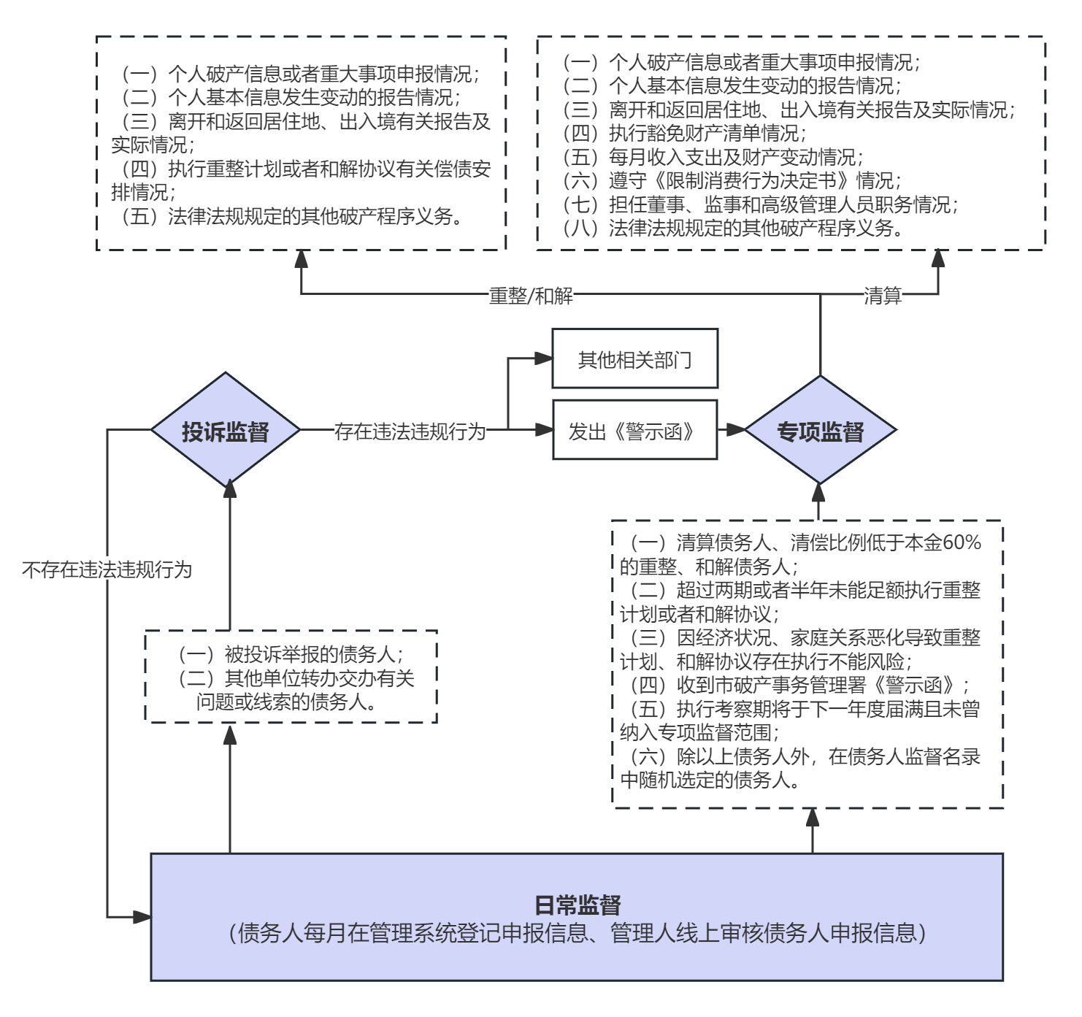
  - 日常监督、专项监督、投诉监督的程序关系

参考文献
[1] GB/T 20001.6 标准编写规则 第6部分：规程标准
[2] DB4403/T 271—2022 公共数据安全要求
[3] 深圳经济特区个人破产条例（深圳市第六届人民代表大会常务委员会公告第二〇八号）
[4] 深圳经济特区数据条例（深圳市第七届人民代表大会常务委员会公告第十号）
[5] 深圳市居民经济状况核对办法（深圳市人民政府令 第335号）

